Муниципальное казенное дошкольное образовательное учреждение «Детский сад «Солнышко»» Октябрьского района Курской области

Праздник «Посиделки на Покров»
в группе № 7 общеразвивающей направленности для детей 6-7 лет

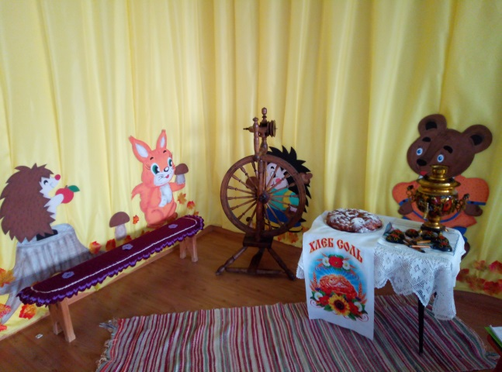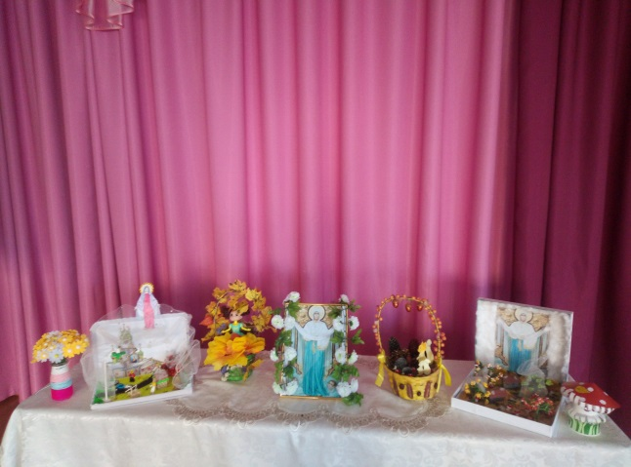

Шафаростова М.А., Захарова Г.И. - воспитатели
Локтионова Е.В. – музыкальный руководитель
Горлова О.О. - ПДО
Дата проведения: 14.10.2022г.

Цель:
формирование духовно-нравственной культуры дошкольника на основе отечественных и православных традиций.
Задачи:
Обучающие:
- приобщение детей к традиционным для православной России духовно-нравственным ценностям,
-формировать внутренний мир ребенка на основе эмоционального и смыслового отклика, вызванного театральным представлением.
Развивающие:
- раскрытие духовной одаренности ребенка и его личностных дарований,
- ввести в круг основных православных праздников,
-познакомить с праздником Покрова Пресвятой Богородицы, народной традиции обращения о заступничестве к Богородице,
- пополнить словарный запас детей словами: Покров, омофор,
Воспитательные:
- воспитывать познавательный интерес к истории возникновения одного из главных православных праздников в году.
- воспитывать отзывчивость, доброту, милосердие, уважение к старшим.
Предварительная работа: разучивание песен, хороводов, стихотворений.
Материалы и оборудование: ноутбук, мультмедийный проектор, икона «Покров Богородицы», русские костюмы, поделки к празднику, атрибуты русской избы.

Ход праздника

В зал входит ведущая в русском костюме.
Ведущая (воспитатель):
Вот и Покров наступил: до обеда осень, после обеда-Матушка-зима. В стародавние времена, когда заканчивались полевые работы: собран урожай, скот в стойлах готов зиму зимовать; хлеб убран в закрома-люди собирались на посиделки. Где веселились, пели песни и проводили время за любимым рукоделием. Кто за прялкой сидел, кто узор на рубахе или полотенце вышивает. Другие ложки и плошки из дерева вытачивают. То песню запоют, то плясать пойдут, то играть начнут, то шуткой перебросятся.
Как говориться в русских пословицах: «Потеха-делу не помеха». «В чужой беседе всяк ума купит». Вот и я жду сегодня в моей горнице на посиделки ребят, да девчат (раздаётся стук в дверь).
Хозяйка:
На завалинках, в светелке иль на бревнышках каких,
Собирали посиделки пожилых и молодых!
При лучине ли сидели, иль под светлый небосвод,
Говорили, песни пели и водили хоровод.
А играли как! В горелки! Да и что там говорить:
Скучно жить без посиделок, их нам надо возродить
Тара-ра, тара-ра, идут гости со двора.
Песни петь, да плясать, да работу выполнять.

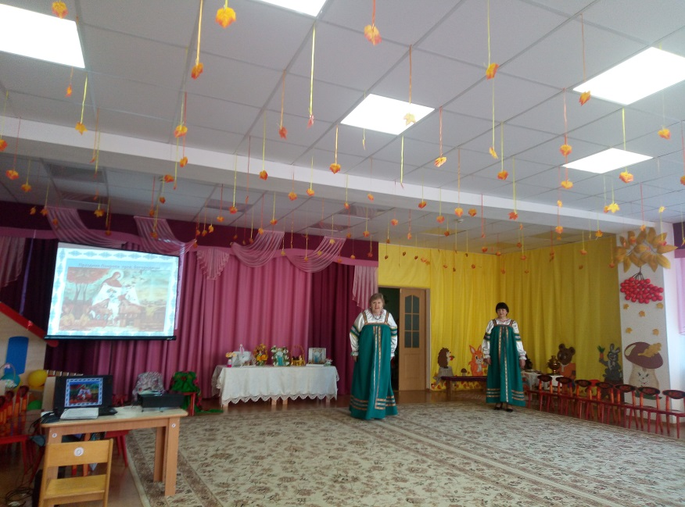

Под русскую народную песню «Ах, вы сени», дети входят в зал.
Хозяйка:
Здравствуйте люди добрые. Гости, дорогие!
Вам ли сегодня по домам сидеть, да в окно глядеть,
Грустить да печалиться!
Рады вас видеть у себя в гостях. В нашей горнице дома русского!
Здесь для вас гостей дорогих будет праздник большой,
Праздник радостный по православному «Покров» называется.
Будем веселиться, да радоваться.
Хозяйка:
Ребята, вы на праздник Покрова пришли,
а стихи про праздник Покров принесли?
Ведущий:
Принимайте гости нас, читают дети стихи для вас.
Ребёнок 1:
Ковром чистым белоснежным,
Чаще видимым и снежным,
К нам Покров на землю сходит –
Праздником святым приходит.
Ребёнок 2:
Здравствуй, праздник долгожданный!
Встреча осени с зимой!
Для всех нас такой, желанный.
Добрый день, Святой Покров!
Ребёнок 3:
Пусть на землю покрывало
Из снежинок упадет,
Красотою чтоб сияла,
Веселила, чтоб народ.
Ребёнок 4:
Это осень наградила Щедрыми плодами,
Распростерла матерь Божья Свой Покров над нами.

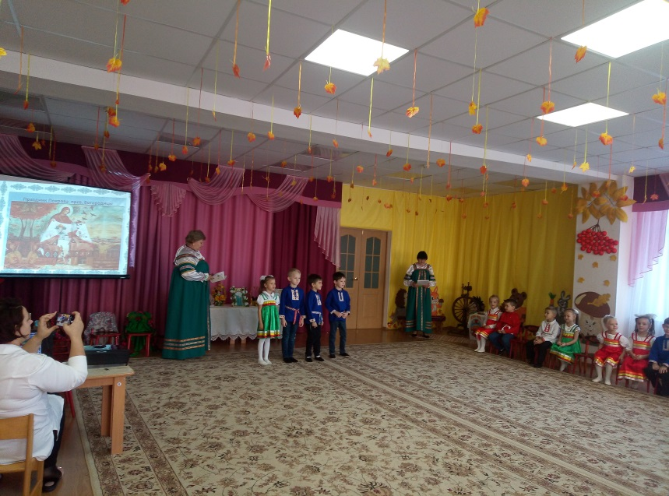

Ведущий:
Дружно в хоровод вставай, праздник Покрова встречай.
Исполняется песня - хоровод «Встречная»
на мотив рус. нар. песни «Ой, вставала я ранешенька»

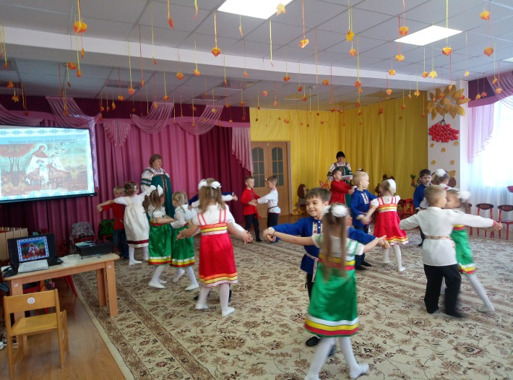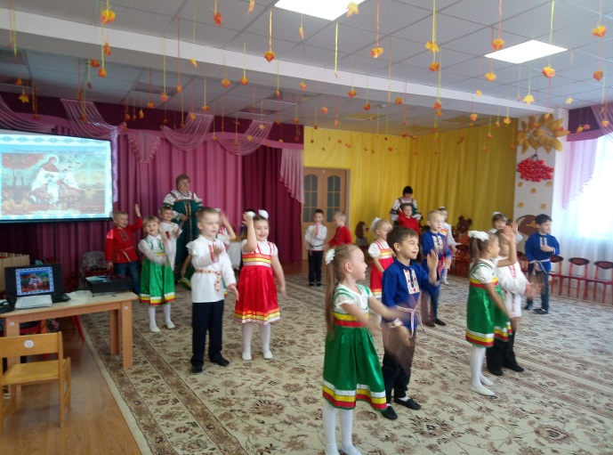

(Садятся на стульчики)
Ведущий:
Праздник продолжаем, стихи для всех читаем.
Ребёнок 5:
А на Покров природа отдыхает
И словно чуда ждёт и тихо засыпает.
И ночь своим крыло всю Землю накрывает,
Хорошим, добрым, мягким сном просторы наполняет.
И всё вокруг становится другое, Всё новое, спокойное, иное.
Ребёнок 6:
Как чудесно нынче в храме - Пахнет ладаном, цветами,
Все стоят и молятся - Просят Богородицу:
«Матерь Света, Всесвятейшая, Серафимов всех Славнейшая,
С небом нас связующая, путь нам указующая,
От скорбей и бед укрой - Омофором нас покрой!»
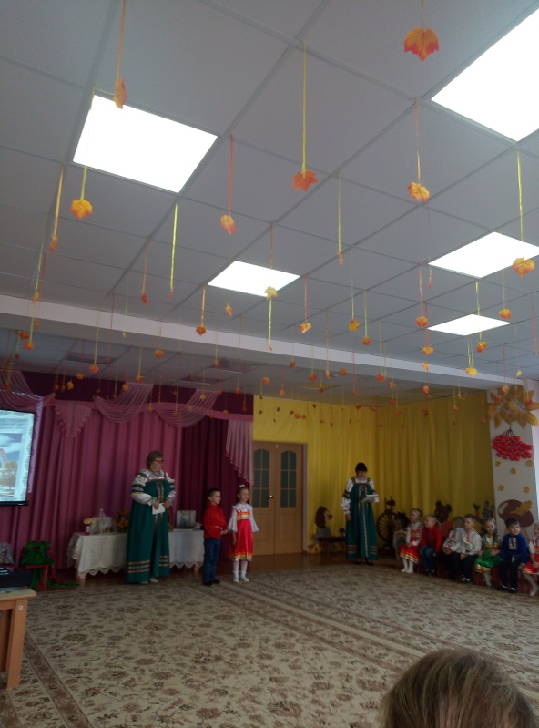

1 СЛАЙД. Пресвятой Богородицы – мафория
Хозяйка:
Дорогие гости, а вы знаете, что название праздника Покров Пресвятой Богородицы связан с частью её одежды Пресвятой Богородицы – мафория.
Мафорий — это длинное женское покрывало, спускающееся с головы до пят.
По преданию один священнослужитель и его ученик во время богослужения были свидетелями явления Божье Матери, которая раскрыла головное покрывало над молящимися людьми в знак своего заступничества от невзгод и страданий. Этим покрывалом, считали старые люди, Богородица оберегает людей и шлет им любовь и радость, а также исцеляет от болезней и невзгод. С тех пор и возник праздник – именно в тот день, когда и было это видение. Нам дети ещё расскажут про покров Пресвятой Богородицы.
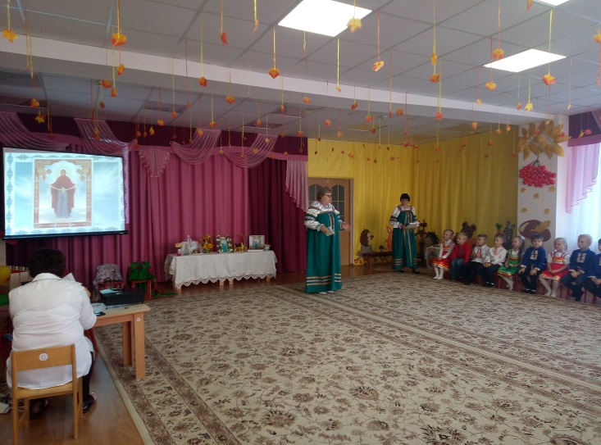

Ребёнок 7:
По осенним седым облакам вошла Богородица в храм.
На колени она опустилась, перед образом сына молилась.
И над всеми, кто верить готов, распростерла святой Свой Покров.
Он из света небесного свит, Невесом и прозрачен на вид.
Ребёнок 8
Слякоть пусть и бездорожье. Не грусти, потупя взор.
Ведь над нами Матерь Божья простирает свой Покров.
От всего на свете злого лес и поле, и дома
Покрывает все покровом Богородица сама!
Всех невидимым Покровом благодатно осеняет,
И в земном пути суровом от несчастий сохраняет.
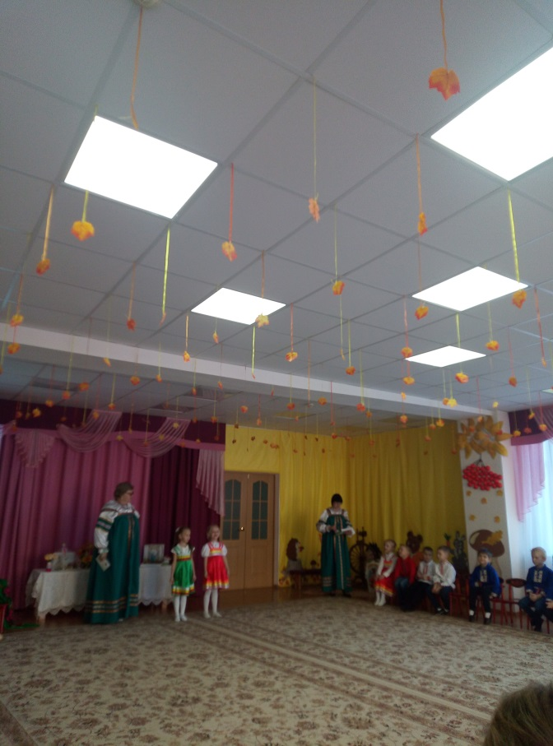

Ведущий: Игра «Золотые ворота»

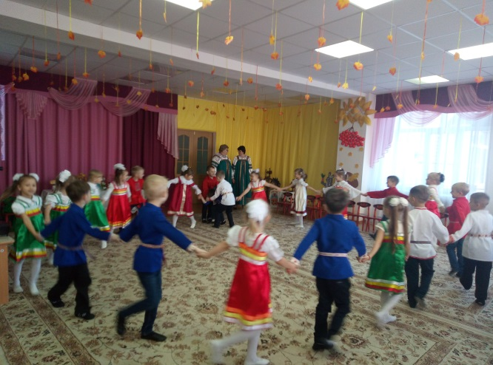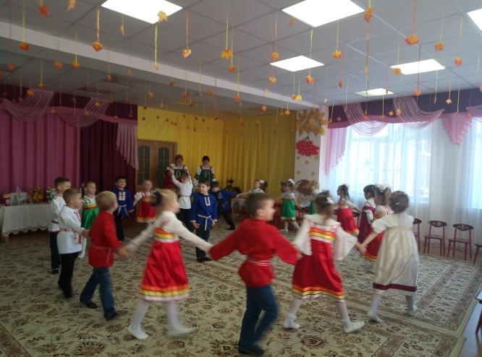

Ведущий:
Праздник Покрова Пресвятой Богородицы стал в России одним из самых любимых праздников. Богородица издавна считалась Покровительницей земли Русской.
2 СЛАЙД (Земля покрывалась снегом)
Ведущий:
Как вы думаете, почему Покров – осенний праздник? (С наступлением холодов девушки и женщины одевали на голову платок. Земля покрывалась снегом – снежным покрытием, как покрывалом.)
3 СЛАЙД. (Головные уборы девушек платки, косынки. шали)
Ведущий:
Старые люди говорили: «Придет Покров - девке голову покроет».
Какие головные уборы носили женщины в старину? (Платок, косынку, шаль.)
В старину только молодые девушки могли ходить с непокрытой головой, у женщин голова всегда должна быть покрыта.
Как вы думаете, сохранился ли обычай покрывать голову в наше время? (В день свадьбы голова невесты покрыта фатой – свадебным покрывалом. В храм женщины и даже девочки могут заходить только с покрытой головой.)
Платки, кокошники, шали передавались по наследству от бабушек и матерей к дочерям и хранились они в старинных сундуках.
Ведущий:
Вот и у нас есть платки расписные, да ещё какие!!!
Девочки подойдут да платочки разберут, танец заведут.

Исполнятся танец с платками (девочки)
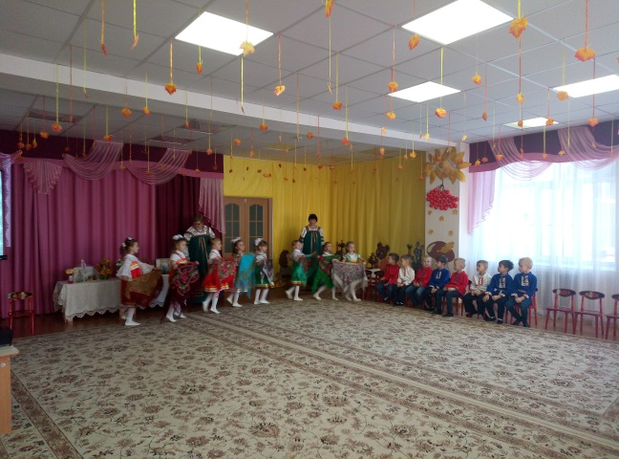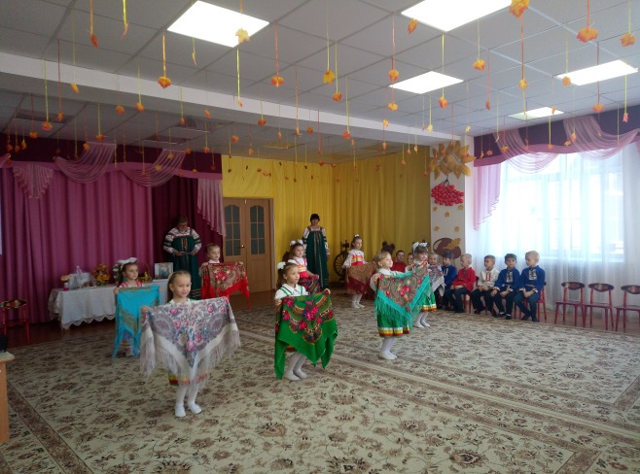

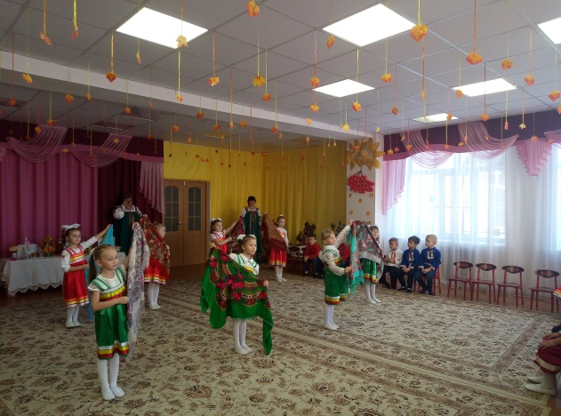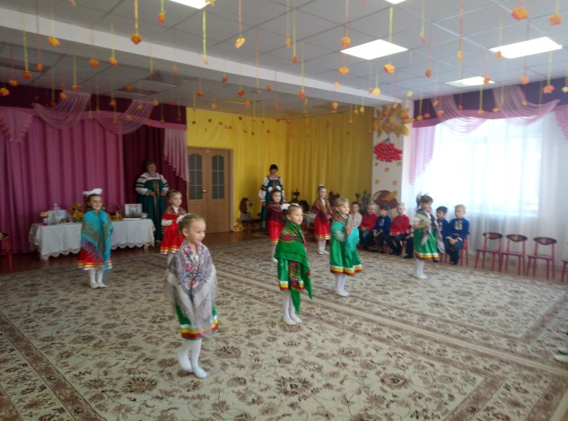

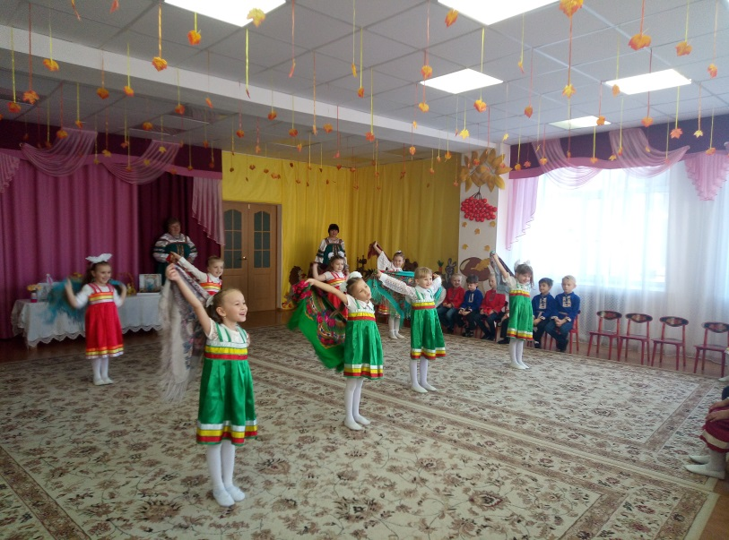
Ребёнок 9:
Убывает день осенний, умолкает птичье пенье.
И сегодня выпал в срок первый беленький снежок.
В этот день Андрей блаженный видел свет неизреченный:
Богоматерь во Влахернах Богу молится о верных.
Всех невидимым покровом Благодатно осеняет
И в земном пути суровом от несчастий сохраняет.
Ребёнок 10:
Мир земной не стоит без движенья
Все в нем вертится, дышит, спешит.
Человек познает уважение, когда важное дело вершит.
Ребёнок 11:
Вот так чудо – чудеса - пожелтели все леса.
Осень землю покрывает пестрым праздничным ковром.
Так природа поздравляет нас с великим Покровом.
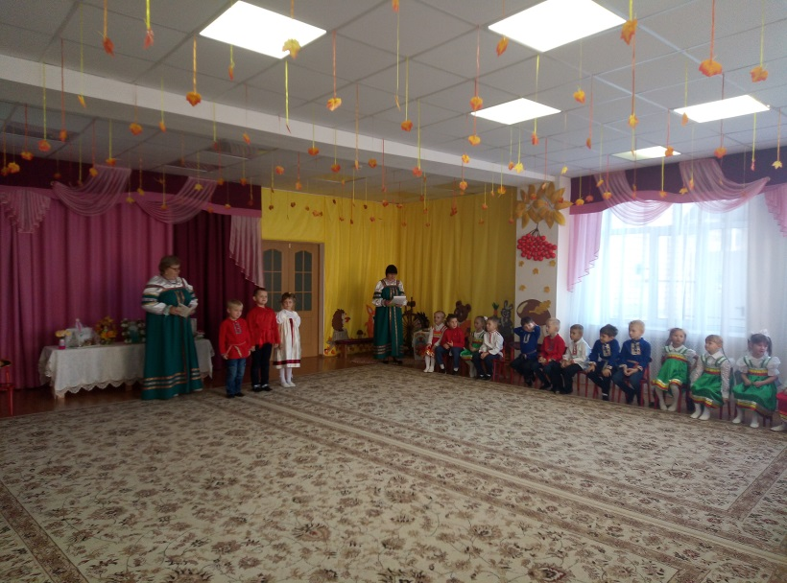
Ведущий:
С Покрова дня во всей России начинались регулярные девичьи посиделки.
Обычно девушки собирались на посиделки по понедельникам, средам и пятницам и продолжались они с заката до полуночи.
Ведь надо и ниточку спрясть, и ткань соткать, и одежду сшить (девочки садятся на лавке и занимаются рукоделием пяльцами)
Хозяйка:
Если есть в лесу цветы - будет и поляночка.
Если есть в избе девчата – будет и гуляночка.
Проходи, честной народ, не пыли дорожка.
Добры молодцы идут, погулять немножко.
Выходят мальчики, к ним подходят девочки.
Исполняются частушки
мальчики: Девочки - беляночки, где вы набелились?
девочки: Мы вчера коров доили, молоком умылись,
мальчики: Вы послушайте, девчата, нескладуху будем петь:
«На дубу свинья пасется, в бане парится медведь»,
девочки: А мы умницы, мы разумницы - про нас знает вся улица,
мальчики: Запряжем мы кошку в дрожки, а котенка в тарантас,
повезем свою подружку всем соседям на показ,
девочки: А у нас на сарафане косолапы петухи,
а мы сами не косолапы, косолапы женихи,
мальчики: Мы мальчишки маленьки, но зато удаленьки.
В руки ложки мы возьмём, да плясать скорей пойдем,
девочки: А мы девчонки, просто класс, полюбуйтесь вы на нас.
И станцуем и споём, от мальчишек не отстаём.
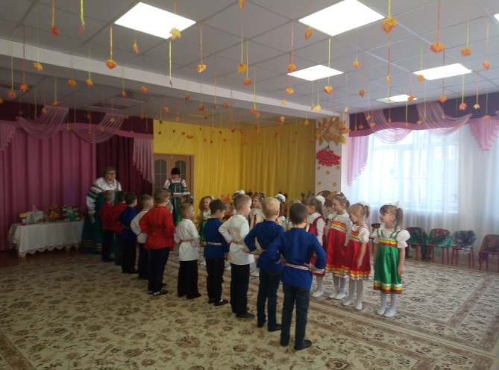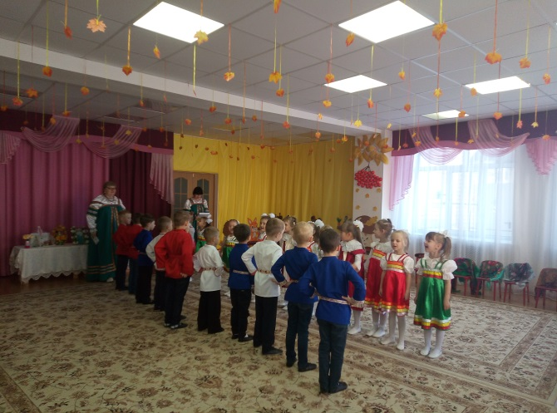

5 СЛАЙД. Картины заморозок
Ведущий:
С Покрова начинаются первые заморозки. Называли праздник так оттого, что земля покрывается – где листком, где снежком. «На Покров до обеда осень, а после обеда – зимушка – зима».
С полей и огородов убирали весь урожай, готовили землю к зимовке.
Ребёнок 12:
Следом за летом осень идёт. Жёлтые песни ей ветер поёт,
Красную под ноги стелет листву, Белой снежинкой летит в синеву.
Ребёнок 13:
Дарит осень чудеса, да еще какие!
Разнаряжены леса в шапки золотые.
На пеньке сидят гурьбой рыжие опята,
И паук – ловкач какой! – Тянет сеть куда-то.
Дождь и жухлая трава в сонной чаще ночью
Непонятные слова до утра бормочут.
Ребёнок 14:
Стала сладкою рябина... Вся трава — как веник...
Муравей несет дубину В теплый муравейник...
В муравейнике напилит Из нее поленья...
Потому что наступила Осень... к сожаленью...
Ребёнок 15:
Заглянула осень в сад - Птицы улетели.
За окном с утра шуршат желтые метели.
Под ногами первый лед крошится, ломается.
Воробей в саду вздохнет, а запеть - стесняется.
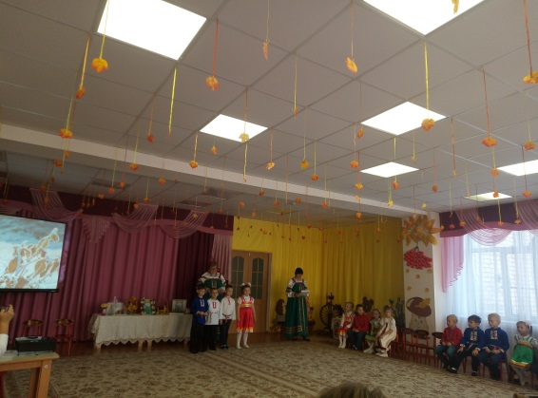

Ведущая:
И нам пришла пора исполнить песню «Наступила осень».
Исполняется песня «Наступила осень»
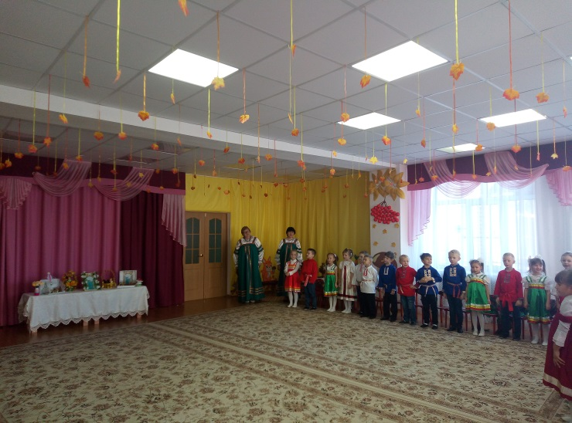

6 СЛАЙД (Осенняя природа парк или роща или лес)
Выходят дети в центр на полукру, читают стихотворения
Ребенок 16:
Но не только праздник этот для веселья и забав,
Память он, как на рассвете, горестным молитвам вняв,
Богородица явилась, нас накрыла от невзгод,
Это хоть давно случилось, память до сих пор живет.
Ребенок 17:
Помоги нам и прости, Матерь Божья, защити!
Ты рукой своей чудесной Все невзгоды отгони.
Избавь от зла нас и от гнева, Пошли нам радость и любовь.
И нас спаси, Святая Дева, Ты - наш Божественный Покров!
Ребенок 18:
Над кроватью, чуть в сторонке, Божьей Матери иконка.
Добрый взгляд Ее лучится; если мама отлучится,
То не страшно мне одной – Матерь Божия со мной.
Утром рано я проснусь, на икону помолюсь.

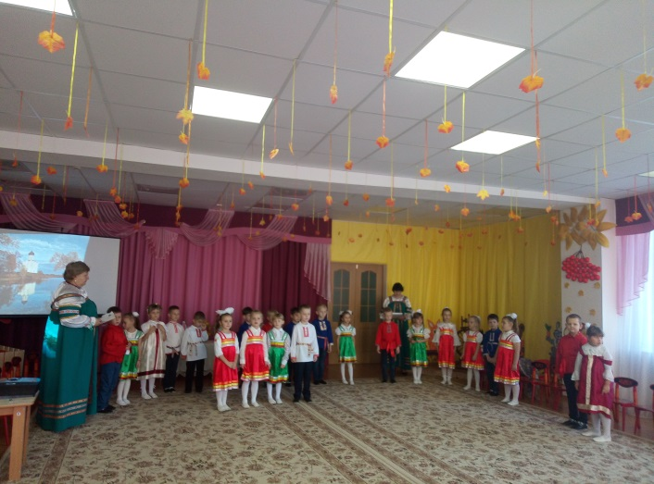

Исполняется песня «Богородица»

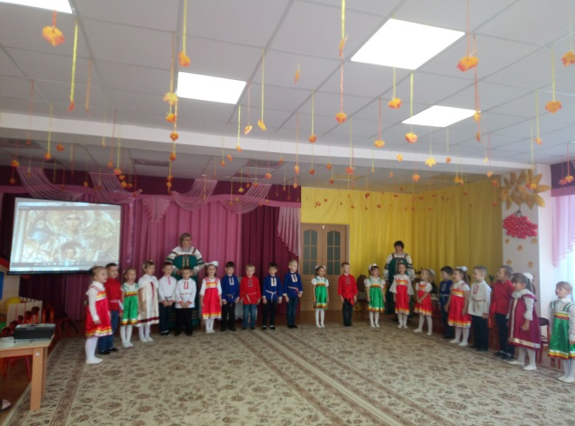
Хозяюшка:
Ну, вот наши посиделки и заканчиваются: – Пора и честь знать!
Я вас с Покровом, друзья, поздравляю.
Счастья, здоровья, любви вам желаю.
Пусть Богородица всех вас спасает,
Покровом Святым от невзгод защищает!
Пусть в вашем доме всё будет спокойно.
Живите легко вы, красиво, достойно!
Ведущий:
Ещё раз с праздников Вас дорогие гости, дети,
С Покровом Пресвятой Богородицы!
Мир вам и вашему дому!
Под музыку дети уходят в группы.


